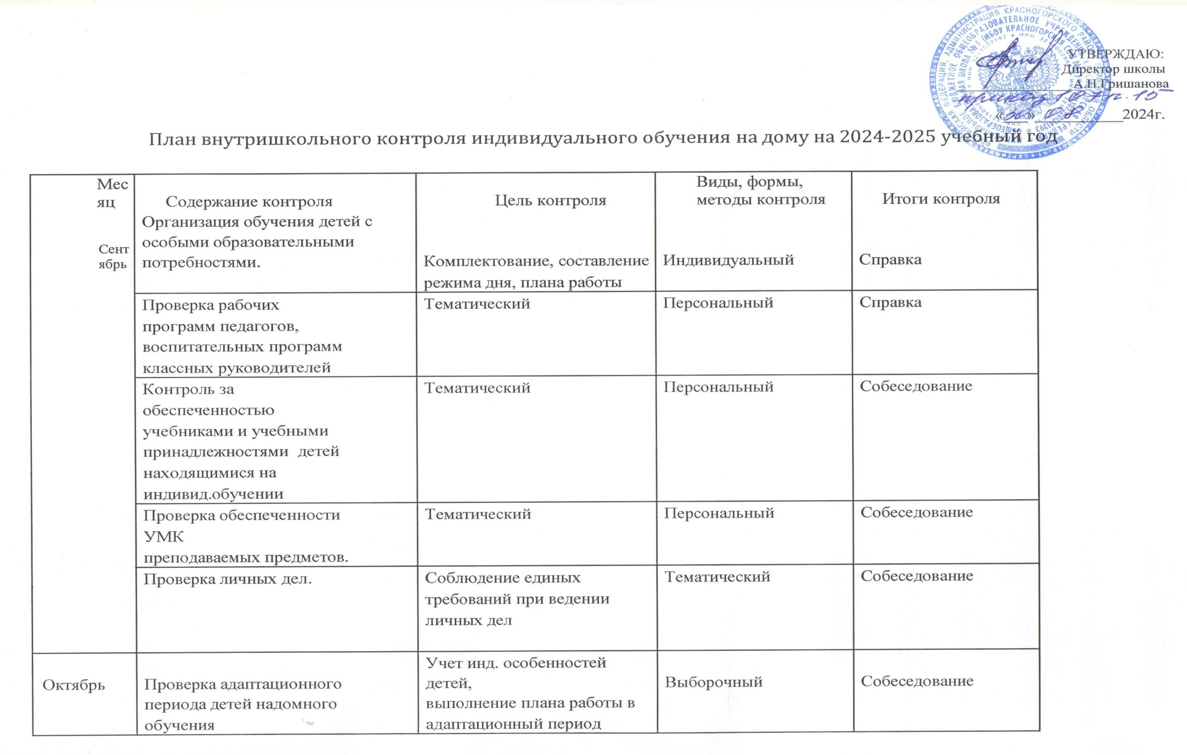

|  |  |  |  |  |  |  |  |
| --- | --- | --- | --- | --- | --- | --- | --- |
| Ноябрь | Проверка рабочего | Выполнение расписания | Персональный | Собеседование |  |  |  |
|  | времени учителя |  |  |  |  |  |  |
|  | Итоги проверки состояния   |  | | --- | | индивидуального | | обучения на дому | | | обучающихся | | Организация повторения.   |  | | --- | | Выявление работоспособности | | учащихся. | |  | | Персональный | Собеседование |  |  |  |
|  | Проверка индивидуальных | Соблюдение единого | Проверка | Справка |  |  |  |
|  | журналов. | орфограф.режима и |  |  |  |  |  |
|  |  | объективность выставления |  |  |  |  |  |
|  |  | оценок за 1 четверть |  |  |  |  |  |
| Декабрь | Собеседование с | Накопление материала | Анализ оценок | Собеседование |  |  |  |
|  | учителями, имеющими |  |  |  |  |  |  |
|  | снижение успеваемости |  |  |  |  |  |  |
|  | Проверка школьной | Выборочный | Наблюдение, анализ | Справка |  |  |  |
|  | документации (журналы, |  |  |  |  |  |  |
|  | КТП) за 1-е полугодие. |  |  |  |  |  |  |
| Февраль | Выполнение | Выполнение программы за 3 | Наблюдение, беседа | Собеседование |  |  |  |
|  | Государственной | четверть |  |  |  |  |  |
|  | программы. |  |  |  |  |  |  |
|  | Посещение уроков | Выявление работоспособности | Персональный | Собеседование |  |  |  |
|  | учителей надомного | учащихся. |  |  |  |  |  |
|  | обучения. |  |  |  |  |  |  |
|  | Контроль за состоянием | Тематический | Наблюдение, беседа | Собеседование |  |  |  |
|  | надомного обучения. |  |  |  |  |  |  |
| Март-апрель | Проверка индивидуальных | Соблюдение единого | Проверка | Справка |  |  |  |
|  | журналов. | орфограф.режима и |  |  |  |  |  |
|  |  | объективность выставления |  |  |  |  |  |
|  |  | оценок за 3 четверть |  |  |  |  |  |
|  | Посещение уроков | Выявление работоспособности | Персональный | Собеседование |  |  |  |

|  |  |  |  |  |
| --- | --- | --- | --- | --- |
|  | Собеседование с уч-ся | Результативность и качество | наблюдение | Собеседование |
|  | надомного обучения. |  |  |  |
|  | Собеседование с | Результативность и качество | наблюдение | Собеседование |
|  | родителями уч-ся |  |  |  |
|  | надомного обучения. |  |  |  |
|  | Работа с уч-ся надомного | Результативность и качество | наблюдение | отчет учителей |
|  | обучения. |  |  |  |
| Май | Отчет учителей надомного | Анализ работы | Наблюдение | Отчет |
|  | обучения |  |  |  |
|  | Диагностика учащихся с ОВЗ, с инвалидностью | Оценка достижения планируемых результатов | Тематически-обобщающий | Справка |
|  | Проверка классных | Выполнение Государств. | Анализ | Аналитическая |
|  | журналов и | программы |  | справка |
|  | прохождение программы |  |  |  |
|  | Контроль за заполнением | Анализ работы | Наблюдение | Собеседование |
|  | итоговой документации. |  |  |  |

Заместители директора поУВР: Т.В.Боровик

Т.Н. Тисленок